3. Rua localizada no primeiro acesso à esquerda, passando o antigo Posto do Bolinha – sentido Dois Irmãos/Sapiranga.

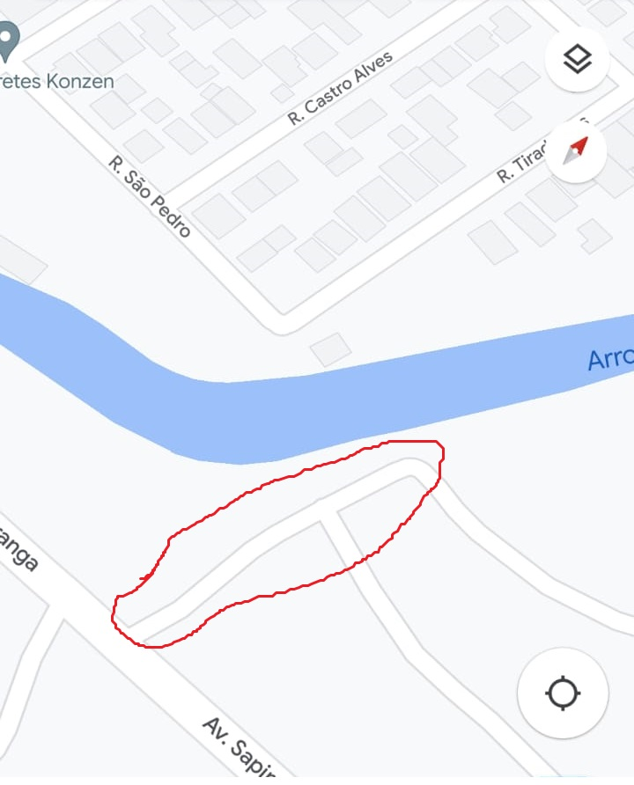

Pedido de Providências nº. 045/2023.

